BELÇİKA

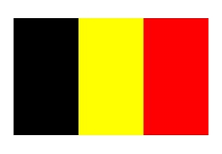

GENEL BİLGİLER
Başlıca Sosyal Göstergeler

GENEL BİLGİLER
Başlıca Sosyal Göstergeler
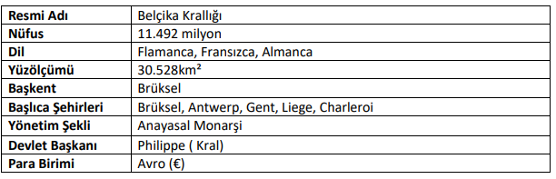
Nüfus ve İstihdam 2020 yılı itibari 11.492.641 kişi olan nüfusun % 57 si Flaman bölgesinde (6,6milyon) , %31.7 si Valon Bölgesinde (3,6 milyon) , % 10,6sı Brüksel Bölgesinde(1,2 milyon) yaşamaktadır. Ülkede nüfus yoğunluğu kilometrekarede 374 kişidir. Nüfus artış hızı%0.59dur. 2020 yılında dünyadaki nüfus büyüklüğü sıralamasında dünyada 79. sırada yer alan Belçika nüfusunun 2025 yılında 12 milyon kişi olacağı tahmin edilmektedir. 6 / 25 T.C. Ticaret Bakanlığı, 2021 Batı Avrupa ülkelerinin çoğunda olduğu gibi, Belçika’da da son 30 yıldır düşen doğum oranları ve artan yaşam süresi nedeniyle nüfus giderek yaşlanmaktadır. Ülkenin nüfus artış hızındaki yavaşlama, ülkeye gelen göçmenler vasıtasıyla dengelenmektedir. Nüfusun %51’i kadın, %49’u erkektir. Nüfusun % 75’i Belçikalı, %4,3 ü İtalyan, % 3,7 si Faslı, % 2,4 ü Fransız ve %2,2 si Türk’tür. Türk nüfusu 250.000 kişidir. Ulusal düzeyde nüfus artışı temel olarak iki demografik faktör ile sağlanmaktadır: Toplam nüfus artışının% 11,0'ını temsil eden, ölümden daha fazla doğumla (2019'da +6,820 kişi ) pozitif bir "doğal denge"; ancak daha büyük artış pozitif göç dengesi ile sağlanmaktadır. Ülkeye alınan göç verilen göçten daha fazladır. (2019'da +55.031 kişi). Bu denge, nüfus artış oranının büyük bir kısmını (% 89,0) oluşturmaktadır. 2019'da 115.565 doğum gerçeklemiştir. 2018'de doğan bebek sayısı bir önceki yıla göre 1.302 düş düşüş kaydedilirken, 2019'da da bir önceki yıla göre 2.235 daha az bebek doğmuştur. Belçika'ya göç eden ilk 5 ülke vatandaşı: Belçikalılar (yurtdışında kaldıktan sonra Belçika'ya dönen), Romenler, Fransızlar, Hollandalılar ve İtalyanlardır. Belçika'dan göç eden kişilerin milliyetlerine göre sıralamasına bakıldığında, İtalyanların 6. sırada ve Polonyalıların 5. sırada olması aynıdır. Bununla birlikte, uluslararası göç ve milliyete göre göç arasındaki dengeyi incelediğimizde mutlak rakamlardaki en büyük artış Romenler (+10.259), ardından Faslılar (+4.983), Fransızlar (+4.067), Bulgarlar (+3.743 ) ve İtalyanlar (+2.987) da görülmektedir. Ülkede çalışan nüfus 2019 yılı verilerine göre 5,16 milyon kişidir. Ülkede işsizlik oranı 2019 yılı 4. çeyreğinde % 5,1 iken 2020 3. çeyreğinde 6,3 olmuştur. Aynı dönemlerdeki Avro bölgesi alanı değerleri ise sırasıyla 7,3 ve 8,3 olmuştur. Diğer taraftan İnsani gelişmişlik endeksine göre dünyada 189 ülke arasında Belçika 17. sıradadır.

GENEL EKONOMİK DURUM
Temel Ekonomik Göstergeler
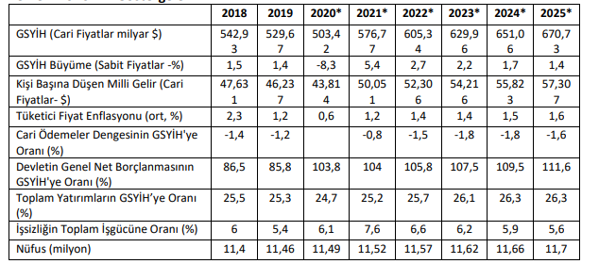
DIŞ TİCARET
Genel Durum
Belçika, 2019 yılında dünya ihracatında 13. (% 2,2 pay), dünya ithalatında 14. (% 2,2 pay) sıradadır. 2015-2019 yılları arasında ülkenin ihracatı yıllık ortalama % 4, ithalatı yıllık ortalama % 5 artış kaydetmiştir. 2019 yılında ülkenin ihracatı 445 milyar dolara, ithalatı 426 milyar dolara ulaşmıştır. Dış ticaretinde 2019 yılında 19 milyar dolarlık fazla vermiştir. Ülke ihracatının %70 ‘inden ithalatının % 60’ından fazlasını AB ülkeleri ile gerçekleştirmektedir. Ülke 2001-2019 yılları arasında sürekli olarak dış ticaret fazlası vermiştir. Ülkenin ihracatında en önemli ürün grupları sırasıyla motorlu kara taşıtları, eczacılık ürünleri, mineral yakıtlar, yağlar, makinalar, mekanik cihazlar ve aletler, organik kimyasallar, plastikler ve mamulleri, kuyum, demir ve çelik, elektrikli makine ve cihazlar, optik, fotoğraf, tıbbi alet ve cihazlardır. Ülkenin ithalatında en önemli ürün grupları sırasıyla motorlu kara taşıtları, mineral yakıtlar, eczacılık ürünleri, makinalar, mekanik cihazlar ve aletler, organik kimyasallar, elektrikli makina ve cihazlar, plastikler ve mamulleri, kuyum, optik, fotoğraf, tıbbi alet ve cihazlar, demir ve çeliktir.
Ülkenin Dış Ticareti (1.000$)
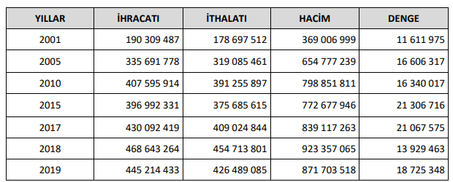

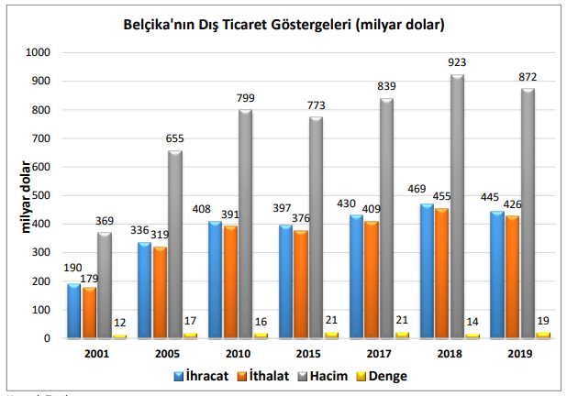
Başlıca Ürünler İtibarı ile Dış Ticareti
İhracatı
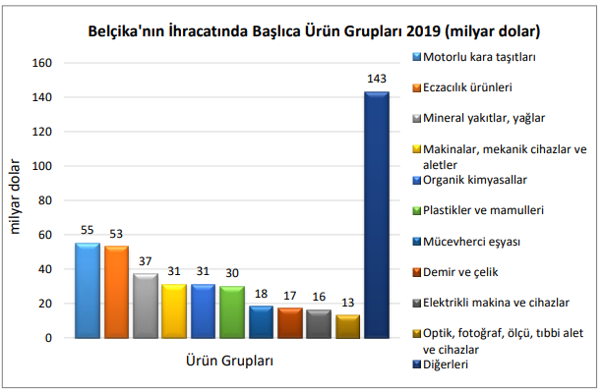

İthalatı
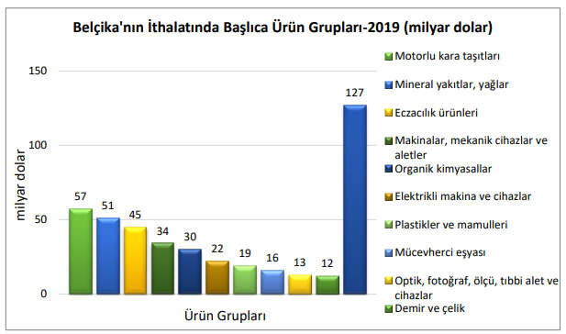
Başlıca Ülkeler İtibarı ile Dış Ticareti
İhracatı
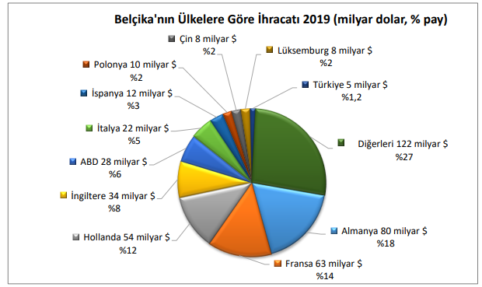

İthalatı
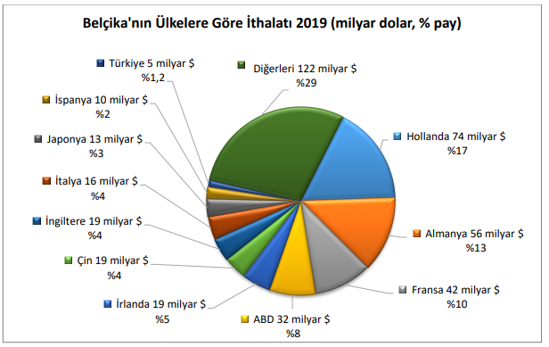
TÜRKİYE ile TİCARET
Genel Durum
Ülkeye son 20 yıla baktığımızda ihracatımızındı sürekli olarak artış kaydedilmiş ve 2001-2020 döneminde ihracatımızda 5 kat artış gerçekleşmiştir. 2018 ve 2019 yıllarında ilk kez ticaretimizde dış ticaret fazlası verilmiştir. Bu eğilim ülkemizin genel toplam ihracat seyrine uygun bir gelişim göstermiştir. Ülkeye ihracatımızda öne çıkan sektörler, otomotiv, demirçelik, makine hazır giyim, maden ve kuyumculuk sektörleridir.
Türkiye-Belçika Dış Ticareti (1.000$)
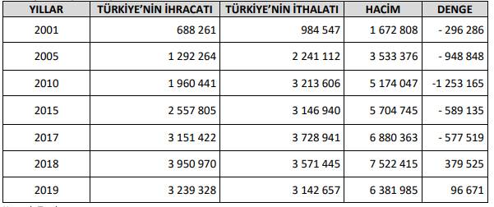

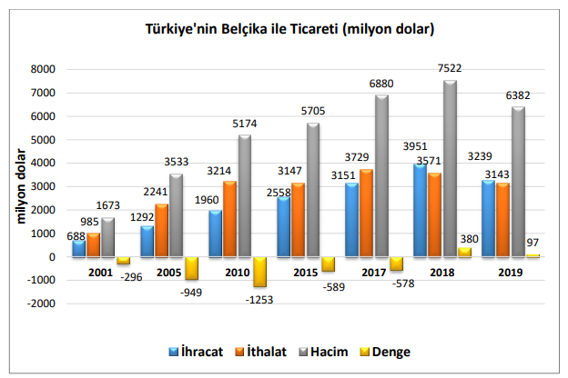
Türkiye’nin Belçika’ya İhracatında Başlıca Ürünler
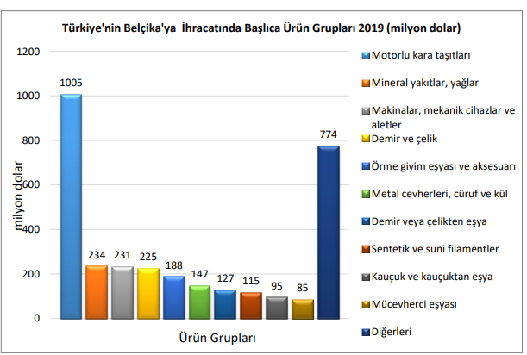

Türkiye’nin Belçika’dan İthalatında Başlıca Ürünler
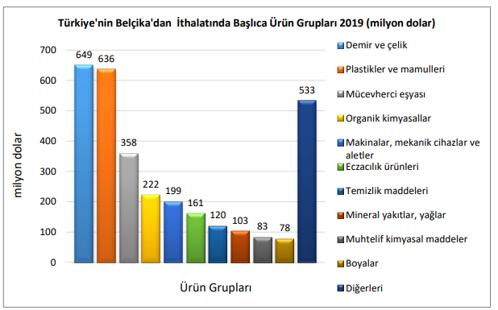

Belçika’nın İhracatında Başlıca Ürünler (bin dolar)
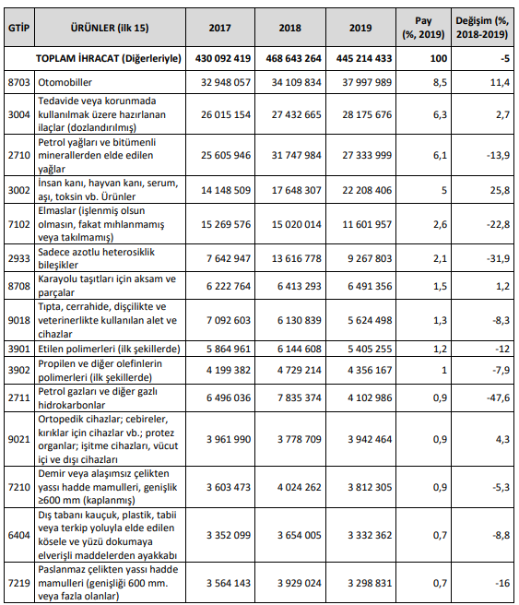

Belçika’nın İthalatında Başlıca Ürünler (bin dolar)
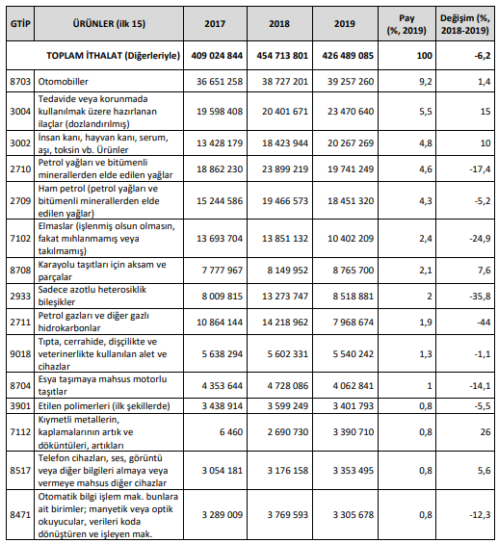

Belçika’nın Ülkelere Göre İhracatı (bin dolar)
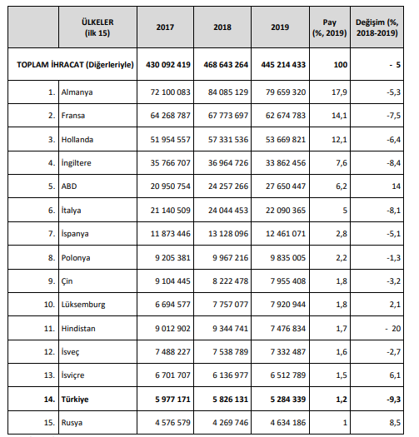

Belçika’nın Ülkelere Göre İthalatı (bin dolar)
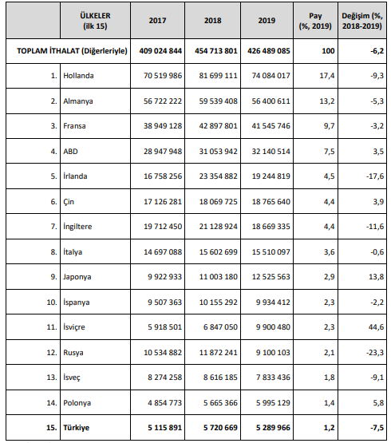

Türkiye’nin Belçika’ya İhracatında Başlıca Ürünler (bin dolar)
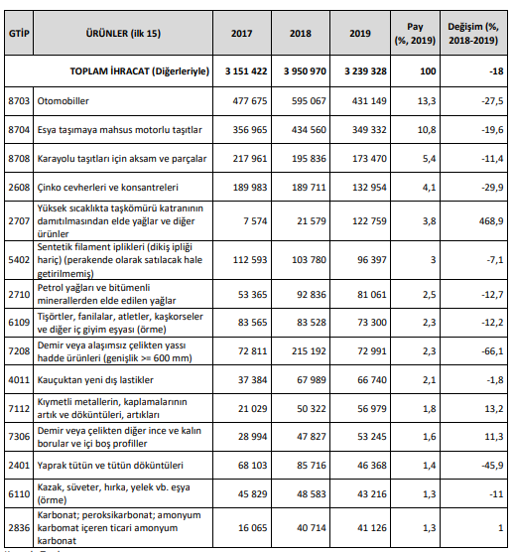

Türkiye’nin Belçika’dan İthalatında Başlıca Ürünler (bin dolar)
